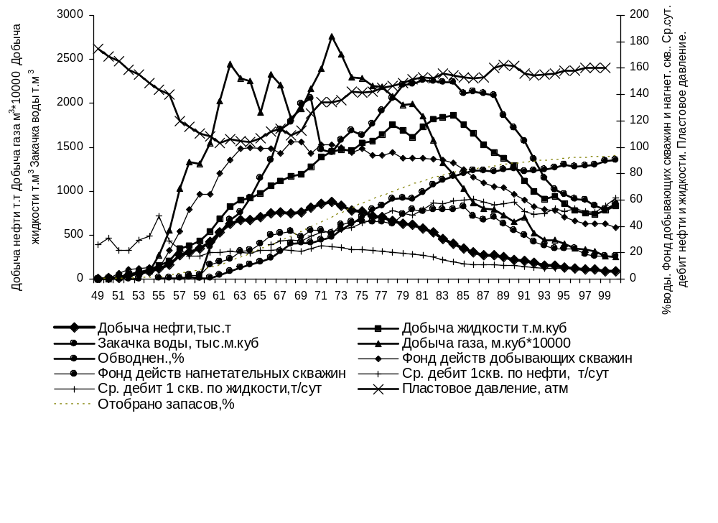Динамика показателей разработки пластов Красноярского месторождения

Пласты В₁+Б₂

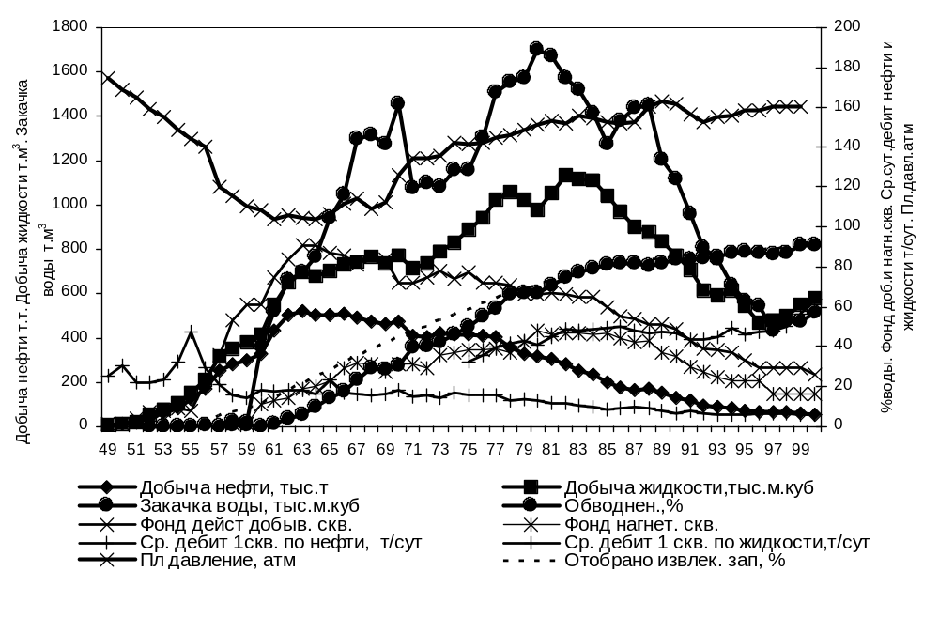

Пласт Д₁
Приложение к дипломному проекту
ст. гр. ГР-98-02 Бурцева А.В.

